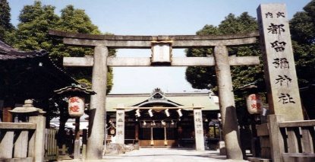
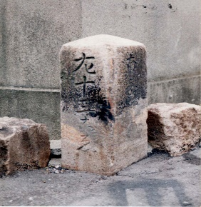
総距離約3.1キロ
時間 約45分
歩数 約4,400歩
消費cal（約124kcal）
㉘都留弥神社
㉗道しるべ
㉗道しるべ
念通寺前のこの道しるべには「左 十三こゑ」｢南ひらの｣｢右 大坂｣の文字が刻まれており、この東西の道が昔の十三街道である事がうかがえます。
（十三街道は、奈良時代の頃から難波・四天王寺と平城京を結ぶ歴史上重要な街道でした。）

㉘都留弥神社
祭神は速秋津比賣神、菅原道真で、古来雨の神として崇められてきました。大正3年東足代の地より今の場所に移転し、荒川、岸田堂、太平寺など近郷の7社が合祀されました。

三ノ瀬小学校跡地
1932年（昭和7年）中河内布施第三尋常小学校開設
1967年（昭和42年）4月東大阪市立三ノ瀬小学校改称
2018年（平成30年）3月閉校

※出典元：わが街再発見 文化財ガイドブック（改訂版）
：東大阪市史
今夏は新型コロナウイルス感染拡大防止や熱中症警戒アラートが発令されるなど、多くの方が家にいることが多くなってきています。家にいることが多くなるとカラダを動かすのがおっくうになった、今までできていたことができなくなったという方のお声をよく聞きます。そこで高井田老人センターでは、涼しい時間帯など一人でウォーキングしながら東大阪市の歴史をちょこっと学ぶマップを作成しました。高井田老人センターからの時間、距離、歩数、カロリーを示していますので一度足を運んでみませんか？

高井田老人センター
高井田老人センター発NONO.1NO.1NO.1
コロナ禍を楽しみませんか？NO.2

